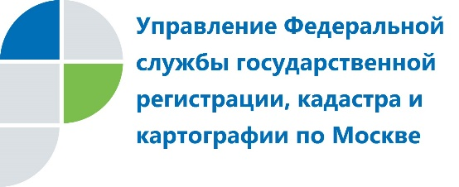

АНОНС
В Управлении Росреестра по Москве создан Штаб по объектам жилищно-коммунального хозяйства столицы
ПРЕСС-РЕЛИЗ
В столичном Росреестре создан штаб по вопросам жилищно-коммунального хозяйства Москвы

Решением заместителя Мэра Москвы в Правительстве Москвы по вопросам жилищно-коммунального хозяйства Петра Бирюкова и руководителя Управления Росреестра по Москве Игоря Майданова в конце ноября 2021 года создан совместный штаб для ускорения темпов кадастрирования и регистрации прав на объекты ЖКХ, водоотведения, дорожно-мостового хозяйства и инженерных сетей.
По словам руководителя Управления Росреестра по Москве Игоря Майданова будет сформирована «дорожная карта» по объектам жилищно-коммунального хозяйства Москвы с целью равномерного распределения нагрузки на государственных регистраторов при подаче документов и проведении учетно-регистрационных действий.
За четыре недели работы Штаба Управлением рассмотрены 311 вопросов от ресурсоснабжающих организаций по объектам ЖКХ. Общая протяженность сетей и коммуникаций, в отношении которых проведен государственный кадастровый учет, составила более 17 000 м, регистрация права осуществлена в отношении 83 сооружений жилищно-коммунального хозяйства Москвы суммарной протяжённостью более 16 000 м.
Заместитель мэра Москвы в правительстве Москвы Петр Бирюков отметил, что работа Штаба позволит ускорить темпы введения в хозяйственный оборот социально-важных объектов коммунального хозяйства Москвы и будет способствовать своевременному развитию комфортной городской среды.
Справочно: до конца года Штабом будут рассмотрены свыше 50 объектов «Мосводоканала», связанных с обеспечением водоснабжения и водоотведения в столице.

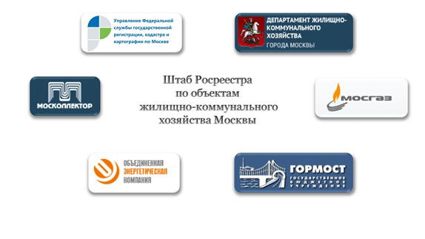

Об Управлении Росреестра по Москве
На территории Москвы функции по организации единой системы государственного кадастрового учета недвижимости, государственной регистрации прав на недвижимое имущество и сделок с ним, а также инфраструктуры пространственных данных осуществляет Управление Федеральной службы государственной регистрации, кадастра и картографии по Москве (Управление Росреестра по Москве). Руководителем Управления Росреестра по Москве является Игорь Майданов.

Контакты для СМИ
Пресс-служба
Управления Федеральной службы государственной регистрации, кадастра и картографии (Росреестра) по Москве
+7 (495) 957-68-03 вн.: 48-03
press77rosreestr@yandex.ru
press@mosregistr.ru
www.rosreestr.gov.ru
115 191, г. Москва, ул. Б. Тульская, д. 15

